INSTRUCCIONES: Balancee las siguientes ecuaciones.

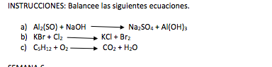

1. Sustitución Doble
2. Sustitución Doble
3. Sustitución simple
4. Descomposición